Ljubljana, sreda, 27. november 2019

SPOROČILO ZA MEDIJE

Zlata knjiga ljubljanskih častnih meščanov
134 častnih meščanov in meščank v 210 letih podeljevanja naziva

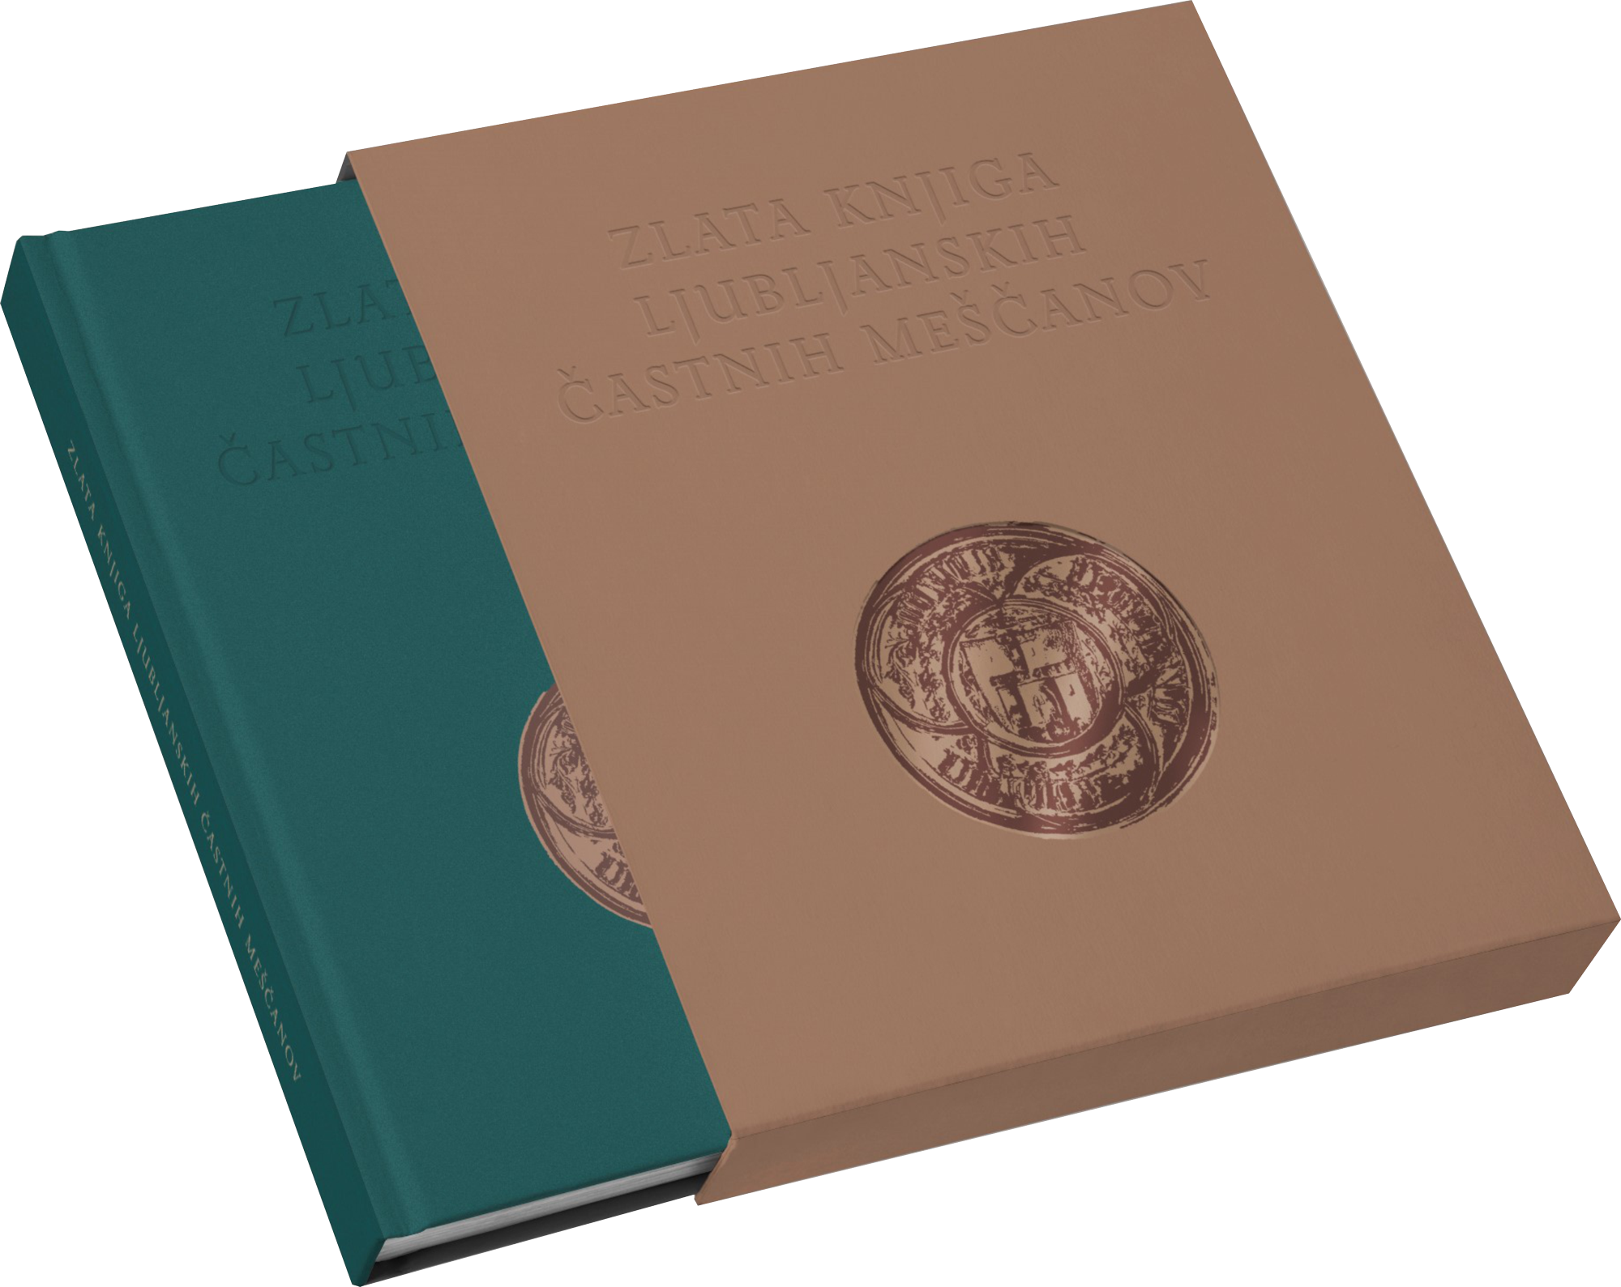
V sredo, 27. novembra 2019, se je v Rdeči dvorani Mestne hiše zgodila predstavitev Zlate knjige ljubljanskih častnih meščanov, ki je pravkar izšla v založbi Muzeja in galerij mesta Ljubljane. Knjigo so predstavili urednik Janez Polajnar, oblikovalec Jan Jagodič in direktor MGML Blaž Peršin. Zlata knjiga ljubljanskih častnih meščanov podaja častno vrsto imen tistih, ki so jim Ljubljančani skozi zgodovino s podelitvijo naziva častni meščan izrazili spoštovanje in hvaležnost za njihovo delo.

Zlata knjiga ljubljanskih častnih meščanov je več let nastajala v avtorstvu danes upokojenega kustosa Mestnega muzeja Ljubljana Janeza Kosa, ki je ob izidu poudaril, da knjiga »želi podati častno vrsto imen tistih meščanov in drugih, ki so jim Ljubljančani svoje spoštovanje in hvaležnost za njihovo delo za Ljubljano izrazili s podelitvijo pravic oz. naziva častni meščan, častna meščanka. Je zlata knjiga dolge vrste ljubljanskih zaslužnikov, katerih imena naj zavaruje pred pozabo in jih trdno vtisne v zgodovinski spomin Ljubljančanov.«

V knjigi uvodnim besedilom Zorana Jankovića, Janeza Polajnarja in Janeza Kosa sledita dva dela. Prvi prinaša oris razvoja mesta Ljubljana, nastanka meščanstva ter razvoja meščanskih pravic in častnih nazivov. V drugem delu pa so s kratkimi biografijami predstavljeni častni meščani, častni člani mestne občine in častni občani; sledijo si po kronološkem redu glede na pridobitev častnega naziva. Oba dela spremlja izbor slikovnega gradiva iz muzejskih in arhivskih zbirk.

»Sodobno« pojmovanje častnega meščanstva gre iskati in razumeti v okviru idej razsvetljenstva in ekonomsko-socialnega dviga meščanskega sloja v 18. in 19. stoletju.
Meščanski sloj je v 19. stoletju postal ekonomsko in politično odločilen, in v podeljevanju častnega meščanstva moramo zato videti izraz novega časa, v katerem se je tudi ljubljanskemu meščanstvu utrdila samozavest. Postati častni meščan nekega mesta je zato pomenilo posebno čast tudi v širši skupnosti, ki ni bila več strogo vezana na meščanski razred.

Prejemniki naziva in časti kot pričevalci zgodovine mesta
V izboru oseb, ki jim je Ljubljana podelila naziv častnega meščana, lahko sledimo zgodovini mesta, saj je Ljubljana v obdobju dobrih 200 let zamenjala več državnih ureditev in se iz deželnega glavnega mesta prelevila v glavno mesto samostojne Republike Slovenije. Zlata knjiga ljubljanskih častnih meščanov zato želi podati častno vrsto imen tistih, ki so jim skozi zgodovino Ljubljančani s podelitvijo naziva častni meščan v tem obdobju izrazili spoštovanje in hvaležnost za njihovo delo.

Ob pregledu seznama častnih meščanov lahko vidimo, da so bili v prvem obdobju med prejemniki naziva večkrat strokovnjaki, zaslužni za uspešno vodenje in podporo projektu izsuševanja Ljubljanskega barja. Drugo polovico 19. stoletja je v Ljubljani zaznamoval narodnostni konflikt med Nemci in Slovenci, ki ga je moč zaznati tudi med prejemniki častnih meščanskih pravic, s podelitvijo naziva častni meščan pa se je ljubljanska občina zahvalila tudi več posameznikom, ki so se aktivno priključili organiziranju pomoči, potem ko je Ljubljano leta 1895 prizadel potres. Predlagatelji in občinski sveti niso pozabili na domače gospodarstvo in so zato z nazivom večkrat počastili tudi domače podjetnike in industrialce. Šele v obdobju Kraljevine Jugoslavije je mestni svet med izbrance uvrstil tudi prvo žensko. V času druge Jugoslavije so bili na vrsti politiki, za danes pa bi lahko rekli, da največ prejemnikov častnega naziva prihaja iz kulturno-umetniških in znanstvenoraziskovalnih vrst.

Številke, če jih razporedimo po zgodovinskih obdobjih, kažejo, da je mestni svet:
- v obdobju avstrijskega cesarstva (1809–1918) imenoval 73 častnih meščanov,
- v času Kraljevine Jugoslavije (1918–1941) 12 častnih meščanov,
- v 46 letih jugoslovanske federacije (1945–1991) je bilo podanih 9 nazivov,
- v samostojni Sloveniji pa do leta 2019 naštejemo 40 podeljenih nazivov.

Janez Kos
Zlata knjiga ljubljanskih častnih meščanov
Izdal in založil: Mestni muzej Ljubljana / Muzej in galerije mesta Ljubljane
Urednik: Janez Polajnar
Strokovna sodelavka: Dragica Trobec Zadnik
Predgovori: Zoran Janković, Janez Polajnar, Janez Kos
Oblikovna zasnova zbirke: Jan Jagodič, Kabinet 01
Oblikovanje in prelom: Jan Virant, Kabinet 01

